《绿色铸造设计产品 球墨铸铁管热模金属型离心机通用技术要求》

团体标准编制说明

征求意见稿

**二〇二二年一月**

一、工作简要过程、任务来源、主要参加单位和工作组成员等

1、任务来源

本项目是依据中铸协标[2021] 34号文下达的标准批复文件，标准编号为T/CFA 2021017，项目名称为《绿色铸造设计产品 球墨铸铁管热模金属型离心机通用技术要求》。本项目是标准制订项目，主要起草单位:沈阳亚特重型装备制造有限公司，计划完成时间为2022年6月。

2、标准化对象简要情况

本标准为推荐性产品标准。

以下球墨铸铁管热模金属型离心机简称为离心铸管机。

离心铸管机在我国应用发展已有近四十年的历程，早在八十年代中期，国内几家工厂已先后从美国、德国等公司引进离心铸管机。单纯是以水冷机型为主，涂料热模机型几乎无涉及，从九十年代中期开始，我国已出现自主设计制造离心铸管机的生产企业。随着国外著名球墨铸铁管制造公司进入中国内地合资合作建厂，以及与多家球墨铸铁管装备制造商的合作，国内设备制造商的水平和能力无论从设备结构、制造工艺、质量控制以及与铸管生产工艺融合方面都取得很大进展，特别是近年来传感器、检测仪表、机器人、自动化控制、智能化和环保等多方面的飞速发展，助推了离心铸管机的不断更新。但现阶段各制造厂家所生产的涂料热模机型，基本是根据各铸管生产企业的要求设计制造，设备的规格、型号、技术参数、技术要求在行业内无统一约定，无整体规范性可言，仅以各制造厂家的各自理解和设计为准，鉴于目前用户对大口径铸管质量的要求越来越高，促使铸管生产企业对生产设备性能的要求也愈加严格，迫切需要制订一套涂料热模离心铸管机的制造标准以满足市场的需要。

为让铸管生产企业能直接利用标准参数去选择满足自己需求的装备，保证生产线的合理搭配，制造单元和零部件制造质量的标准化，增加零部件的互换性，减少客户对设备的维修费用，同时让设备制造商在制造高质量、高性能、高寿命的装备方面有一个统一的依据。

同时为推动“铸管装备创新驱动、质量为先、智能绿色、结构优化”的理念，在此基础上我们必须对离心铸管机的设计与制造做出规范化的约束；通过标准制定，瞄准国际先进水平，实施工业基础和智能制造、绿色制造标准化和质量提升工程，坚决淘汰不达标产品，提高消费者对"铸管装备制造厂家"的信心，支撑离心铸管机制造业提质增效、提升国际竞争力。因此中国铸造协会决定目前有必要做一个通用技术规范，要求编制《绿色铸造设计产品 球墨铸铁管涂料热模金属型离心机通用技术要求》，以满足大口径铸管制造的需要。

目前涂料热模离心铸管机是按照国际标准ISO2531和国标GB/T13295、GB/T 26081相关内容设计的，生产规格从DN1100-DN3000，有效长度6米和8.25米。

离心铸管机的质量和使用性能的衡量标准，主要体现在生产球墨铸铁管

的质量和单位时间内的制管支数。装备质量和使用性能取决于合理设计、制造工艺和加工质量控制以及铸管厂家的浇铸工艺和设备运行的维护保养等因素。为此将这些因素在本编写标准中列出。

编写本标准的目的，就是为了进一步规范离心铸管机的制造标准，从机器性能和生产效率选择的源头上规范、控制和排除设备制造过程中存在的隐患，为生产质量优良的设备，获得期望的铸管质量、使用性能和生产效率，为设备销售市场由无序低价竞争向有序高质量转变奠定基础。

为使本标准草案满足其在行业的通用性与实用性，在中国铸造协会标准工作委员会组织下，将本标准草案分发到相关行业内专家，知名企业征求意见，以求本标准草案更细致，覆盖面更宽，适用性更强。

3、主要工作过程

**起草(草案、调研)阶段：**

计划下达后，2021年6月21日中铸协标准委组织起草单位成立起草小组，由沈阳亚特重型装备制造有限公司为组长单位，负责起草工作。

**草案内容来源和调研：**

目前国内能够生产球墨铸铁管涂料热模离心铸管机的制造企业共有三家。它们分别是沈阳亚特、杭州春风和大连万通。它们占据着国内和东南亚的大部分市场，其他制造商以做配套和配件市场为主，国内客户遍布全国各地区，国外远销到日本、韩国、越南、马来西亚、印度、沙特、阿联酋、伊朗、埃及和土耳其等国家。截止目前涂料热模铸管机的国内保有量约三十台，通过多年的稳定运行和使用验证，得到了客户的广泛认可。我们参考了国内外离心铸管机制造公司的相关制造文件、流程、管理文件以及布局等。受铸协委托起草了《绿色铸造设计产品 球墨铸铁管涂料热模金属型离心机通用技术要求》的团体标准草案。于2021年10月形成了标准征求意见稿及其编制说明等相关附件，报中铸协标准委秘书处。

2021年10月中铸协标准委秘书处将本标准和编制说明征求意见稿发送给有代表性的相关专家、企业、用户方广泛增求行业意见，得到同行和用户的积极响应，截止12月20日共收到回复意见22 条，采纳20条，部分采纳 1条，待定1 条。本标准负责起草单位根据回复意见认真讨论，做了相应调整。

工作组根据征求意见进一步的梳理和修改，在2021年12月形成征求意见稿、编制说明及其相关文件报中铸协标准工作委员秘书处，并上报中国铸造协会。

4、主要参加单位和工作组成员及其所做的工作

沈阳亚特重型装备制造有限公司为本标准主要起草单位之一、执笔单位。

参与编写的还有杭州春风实业有限公司、大连万通工业装备有限公司等。

主要编制工作人员：。

沈阳亚特重型装备制造有限公司负责对各阶段标准的起草编制工作，成立编制小组，王正强为本标准主要执笔人，负责本标准的具体起草与编制；对离心铸管机通用设备设计、制作、装配及现场安装、工艺以及使用性能和经验进行归纳和总结，对比国内外相关技术，以及国内外技术现状与发展进行全面调研。

二、标准编制原则

标准在制定/修订过程中，遵循“面向市场、服务产业、自主制定、适时推出、及时修订、不断完善”的原则，注重标准修订与技术创新、试验验证、产业推进、应用推广相结合，本着先进性、科学性、合理性和可操作性以及标准的目标、统一性、协调性、适用性、一致性和规范性的原则来进行本标准的制定/修订工作。

本标准以促进行业的有序发展，发挥协会监管和促进作用，提升行业品味，改善行业品质，促进经济效益，实现社会共赢。在维护国家相关法律、法规、规章、政策和规划的前提下，达到以标准为准则，以事实为依据，遵循公平、公正、公开的基本原则制定。

1、采用国际标准的制修订的标准

本标准未查询到相关国际标准，根据客户的使用情况以及对离心铸管机

制造多年的摸索、改进与完善，以及引进国内外先进技术，装备设计、制作、工艺、性能等技术均已达到国内外先进水平。

2、采用国家标准或国际标准制修订标准情况

本标准在编制过程中，按照GB/T 1.1《标准化工作导则 第 1 部分：标准的结构和编写规则》的规定起草，根据中华人民共和国机械行业标准JB/T1644和JB/T3000铸造机械 通用技术条件和铸造设备型号编制方法标准中相关指标及要求，规定了离心铸管机通用技术条件标准中相关指标及编号要求，根据掌握的各铸管厂家多年的使用情况反馈，本标准编写，首先列出设备基本通用技术要求，然后再对设备重要零部件、装配和安装精度的试验和试验方法进行专项列出。再根据国家环保的相关政策，使本标准制定的技术条款满足并高于现阶段实际使用的装备质量和性能。在确定本标准主要技术指标时，综合考虑铸管生产企业的能力和用户的利益，寻求最大的经济、社会效益，充分体现了标准在技术上的先进性和合理性。

1. 主要内容说明

* **标准的构架**

本标准分为8个组成部分，每部分分别对主要内容进行阐述。

主要内容如下：

1、**范围：**本文件规定了球墨铸铁管热模金属型离心机（以下简称离心铸管机，包括浇注机系统、上芯机系统、涂料喷涂/清刷机系统、拔管机、接管车、抱管机系统等）的术语、型式分类、基本参数、技术要求、试验方法、检验规则及标志、包装、运输及贮存。

本文件适用于制造符合GB/T 13295和GB/T 26081中定义的DN1100-DN3000球墨铸铁管的热模金属型离心铸管机的设计、制造、检验。

对制造大于DN3000规格的球墨铸铁管热模金属型离心铸管机，除在设计任务书中说明特殊要求外，亦可参照使用。

2、**规范性引用文件**

3**、 术语和定义**

4、 **型式分类与基本参数**

5、 **技术要求**

6、 **试验方法**

7、 **检验规则**

8、 **标志、包装、运输、贮存**

* **标准中铸造装备绿色方面的体现**
* 材料选择和外购件选择
* 离心铸管机配置表
* 规范离心铸管机规格跨度
* 预热燃气 循环水
* 降低成本
* 通用性强
* 部件标准化
* 零部件互换性
* 环境污染
* 环保方面

设计

* 优选电驱动（减少液压泵站，减少污染）
* 残铁、残渣、废砂、废水收集
* 建议增加废砂和渣收集再利用设备
* 建议增加残铁收集再利用设备
* 建议增加废水处理再利用设备
* 粉尘收集（除尘设备）
* 减少环境污染及材料的回收利用

生产

* **标准中装备的性能**

1、对离心铸管机型号涉及产品规格跨度的设计是按科学、合理、先进、适用的原则来划分的，并对设备型号进行编制。可提高设备通用性以及部件的标准化和互换性。

2、技术参数表和推荐配置表，可方便用户选择性价比高且能耗低的设备。

3、技术要求中通过对设计、加工和装备提出规范要求，可提高离心铸管机制作和安装精度，提高设备的制造质量、寿命以及部件通用性和互换性，提高能效降低能耗，满足国家环保要求。确保使用中设备的稳定性和持续性，使制造的产品满足质量标准和要求。

4、 技术要求中对电气控制系统、液压控制系统、气动控制系统等设计、制作、安装、调试提出规范要求。可确保设备运行时各系统动作灵活、可靠，互相协调、运转平稳。

5、本标准中给出离心铸管机理论生产效率，效率表如下表1。

（注：实际生产效率受诸多因素影响，涉及使用厂家的生产工艺与操作人员熟练技能的差异等。固未予以规定。）

表1 涂料热模金属型离心铸管机生产效率表

|  |  |  |  |  |  |  |  |  |  |  |  |  |
| --- | --- | --- | --- | --- | --- | --- | --- | --- | --- | --- | --- | --- |
| 规格  DN | 1100 | 1200 | 1400 | 1500 | 1600 | 1800 | 2000 | 2200 | 2400 | 2600 | 2800 | 3000 |
| 设计效率*  (支/小时 ) | 4 | 4 | 3 | 3 | 3 | 2 | 2 | 2 | 1.5 | 1 | 1 | 0.5 |
| 注1： * 表中数据以制造符合GB13295中机械式柔性接口球墨铸铁管壁厚K9级，长度8.15米管为例设计。  注2： 实际需求效率可由供需双方订货时协商确定。 | | | | | | | | | | | | |

6、 本标准中给出离心铸管机基本参数如下表2。

表2 离心铸管机基本参数表

|  |  |  |  |  |  |  |  |  |
| --- | --- | --- | --- | --- | --- | --- | --- | --- |
| 离心铸管机基本型 号 | 管模 转速 （r/min） | 重力系数（G） | 管模托轮数量  (组) | 浇注机/拔管机有效行程  （m） | 浇注机行走速度  （m/min） | 喷涂/清刷机行走速度（m/min） | 拔管机移动速度  (m/min) | 抱管机负荷  （kg） |
| ZJ51R 1100-2200 | ≤ 450 | ≤ 110 | 2 | ≥8.3 | ≤30 | ≤30 | ≤30 | ≤8000 |
| ZJ51R 2400-3000 | ≤ 300 | ≤ 110 | 2 | ≥8.3 | ≤20 | ≤20 | ≤30 | ≤15000 |
| 注：整机功率由制造商确定，参数有特殊要求时，由供需双方协商确定。  表中参数是以生产8.15m长球墨铸铁管为参考值。 | | | | | | | | |

基本参数表中：

1. 机器规格划分：

原则是从节约能耗，提高效率（减少设备短停时间）来划分的。

b)管模转速：按铸型转速公式计算得出,见式1。

 （式1）

式中 n 为铸型转速，r/min ;

G 为重力倍数；一般取40~80；

R 为铸件内半径， cm 。

c)管模驱动电机功率：按离心铸造机下列公式计算得出，见式2。

 （式2）

式中，p为离心铸造机所需最大驱动功率， kW;

GD²为各旋转构件折算到电机轴上的总飞轮距， kN﮲㎡；

t为启动时间，s；

n1为电动机工作转速，r/min；

G为铸件质量，kg；

n3为铸型转速，r/min ；

τ为合金液浇铸时间，s；

R1 为铸件外半径，m ；

R为铸件内半径，m ；

K为安全系数，一般取1.3~1.9。

d) 浇注/喷涂、清刷系统行走速度、拔管车行走速度理论值是根据生产效率计算得出。

7、 本标准给出离心铸管机管模冷却水参数如下表3。

表3 离心铸管机管模冷却水参数表

|  |  |
| --- | --- |
| 离心铸管机基本型号 | 冷却水流量*（m3/min） |
| ZJ51R 1100-2200 | ≤120 |
| ZJ51R 2400-3000 | ≤150 |
| 注：表中参数适用于室温下工作状态的设备:入口水温 ≤35℃，入口水压 ≤1.0MPa  * 表中数据为上限值 | |

表中参数是结合理论计算值和用户实践应用值，给出的参考值。

8、 本标准给出离心铸管机配置表如下表4。

表4离心机配置表

|  |  |  |  |
| --- | --- | --- | --- |
| 机器组成 | 执行方式 | 球墨铸铁管规格 | |
| DN1100--DN2200 | DN2400--DN3000 |
| 浇注机驱动 | 电动 | ★ | ★ |
| 扇形包倾转 | 液压 | ★ | ★ |
| 喷涂/清刷机系统驱动 | 电动+气动 | ★+√ | ★+√ |
| 上芯机系统驱动 | 电动+液压 | ★+√ | ★+√ |
| 离心机托轮驱动 | 电动 | ★ | ★ |
| 管模冷却水系统 | 喷淋 | ★ | ★ |
| 管模预热燃气系统 | 电子点火+阀控 | ★+√ | ★+√ |
| 拔管机系统驱动 | 电动+液压 | ★ | ★ |
| 接管车驱动 | 电动 | ★ | ★ |
| 滚轮升降装置 | 液压 | ★ | ★ |
| 抱管机系统驱动 | 电动+液压 | ★ | ★ |
| 抱管托辊驱动 | 电动 | ★ | ★ |
| 除尘系统 | 扇形包+承口+插口+拔管区域 | ● | ● |
| 液压系统介质 | 1）水乙二醇* | ● | ● |
| 2）液压油 | ★ | ★ |
| 机器操纵模式 | 全自动 | √+★ | √+★ |
| 半自动 | ★+√ | ★+√ |
| 手动 | ● | ● |
| 芯砂、渣和残铁收集 | 料斗+链带/皮带+叉车 | ● | ● |
| 污水收集和利用 | 收集槽+再生循环系统 | ● | ● |
|  |  |  |  |
| 注：●-必选 ★ -优选 √ -可选 * -应用于浇注部位。  其它配置由供需双方协商确定。 | | | |

* 离心机配置表中推荐的：●-必选 ★-优选 √-可选项， *- 主要用于浇铸部位。
* 离心机配置表中管模的冷却方式：推荐的优选项是给予冷却效果好、生产效率高及延长管模寿命。
* 离心机配置表中列出的翻包方式优选推荐的目的：控制管重误差和环保。

浇注系统浇铸包的形状分类的说明：按形状可分：a)扇形包 ； b)茶壶包。

因国内茶壶包未在用户处普遍使用，所以未在本标准中提出。

备注：过渡包。属设备配套装置，且各厂家要求不一。固在本标准中未涉及。

* 离心机配置表中辅机的行走推荐优选电动方式的目的：电动与液压相比无泄漏，无污染。节约能耗，受环境影响小。
* 离心铸管机烟尘收集接口的设计和制作应按国家环保相关标准执行。
* 离心机配置表中液压系统推荐优选的液压介质是从安全方面考虑列出。
* 离心机配置表中推荐必选目的：为制造绿色设备和减少环境污染及材料的回收利用，减少操作者的安全风险。

（备注：废砂、渣和残铁、废水收集机构也可由设备制造厂家配套提供。）

技术参数和配置表列出的要求，主要为提高离心铸管机的质量和性能，提高设备寿命，通用性、部件标准化和互换性。方便用户选择性价比高的设备。

**四 、** 主要试验(或验证)情况

目前国内有沈阳亚特、杭州春风和大连万通三家离心铸管机的专业生产企业，生产的离心铸管机设备在国内外广泛应用。并在市场中进行了多年的使用验证，也得到客户的广泛认可。至今市场涂料热模离心铸管机装备保有量约三十多台。

目前离心铸管机装备在设计和制造过程中面临的问题：

1、无规范性。

2、通用性、互换性差，无统一标准。

3、环境污染和环保方面。

4、装备性价的评判标准欠缺，客户选择时无据可依，沟通平台差异巨大。

在机械行业利润逐年降低的背景下，个别制造厂家为达到成本竞争目的，出现了降低制作成本，降低配置等诸多手段。导致离心铸管机制造行业呈现无序竞争， 制造 质量也良莠不齐的局面，严重误导和损坏了客户利益。

解决办法：

受铸协委托，通过编写《绿色铸造装备--球墨铸铁管涂料热模金属型离心机通用技术要求》的团体标准，来提高铸管机制造企业的技术水平和经济效益，保护消费者的利益，保护环境，合理利用国家资源，推广科学技术成果，促进对外经济技术合作和对外贸易，并符合技术上先进，经济上合理的要求，使得企业间的竞争具有合法性、实用性、规范性、协调性。

五、标准中涉及专利的情况

如果涉及专利，应按GB/T20003.1《标准制定的特殊程序第1部分：涉及专利的标准》规定，在以下三种方式中选择一种专利权人或专利申请人的实施许可声明：

1）专利人或专利申请人同意在公平、合理、无歧视基础上，免费许可任何组织或者个人在实施该国家标准时实施专利。

2）专利人或专利申请人同意在公平、合理、无歧视基础上，收费许可任何组织或者个人在实施该国家标准时实施专利。

3）专利人或专利申请人不同意按照以上两种方式进行专利实施许可。

如获得专利权人或专利申请人不同意按照以上两种方式进行专利权人或专利申请人在填写必要专利实施许可声明表（GB/T20003.1中表A.2和/或表A.3)，并提供下列文件之一：

已授权专利的证明材料为专利证书复印件或扉页如下。

* 沈阳亚特重型装备制造有限公司所获批的国家专利有：

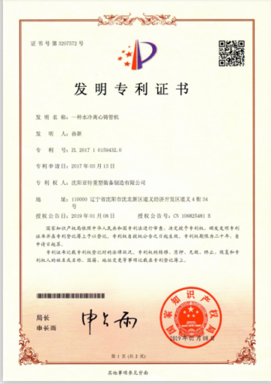 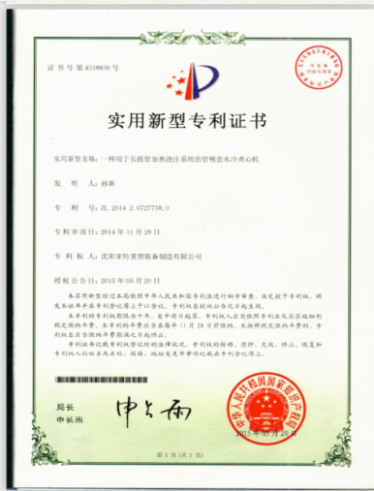

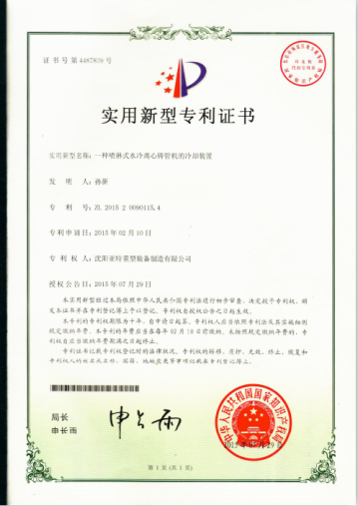 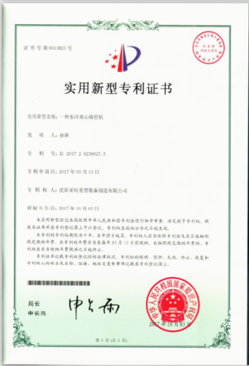

* 杭州春风机械有限公司所获批的国家专利有：

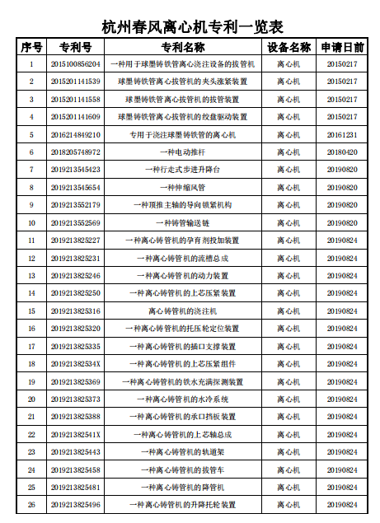

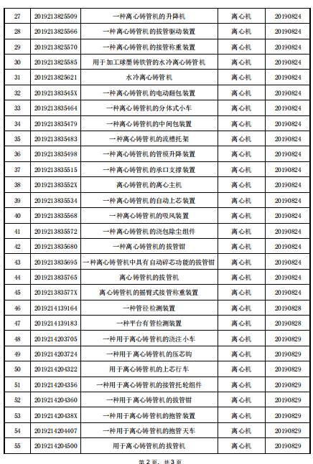

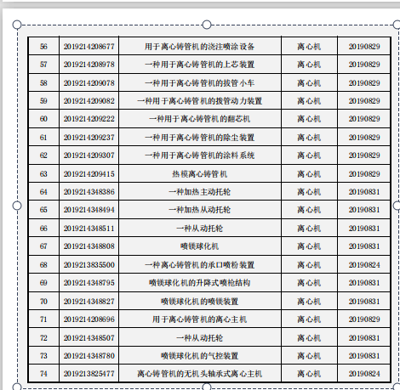

* 大连万通工业装备有限公司所获批的国家专利有：

|  |  |  |  |  |
| --- | --- | --- | --- | --- |
| 大连万通离心机专利一览表 | | | | |
| 序号 | 专利号 | 专利名称 | 设备名称 | 申请日期 |
| 1 | ZL 2015 2 0514107.8 | 新型管模支撑装置 | 离心机 | 20150716 |
| 2 | ZL 2012 2 0289974.2 | 管模喷粉装置 | 离心机 | 20120620 |
| 3 | ZL 2015 2 0514075.1 | 管模粉喷粉装置 | 离心机 | 20151230 |
| 4 | ZL 2015 2 0323162.9 | 离心机砂芯自动装卡装置 | 离心机 | 20150519 |
| 5 | ZL 2009 2 0010906.6 | 旋转拔管钳 | 离心机 | 20091125 |
| 6 | ZL 2009 2 0010909.X | 拔管钳快速开闭锁 | 离心机 | 20091125 |
| 7 | ZL 2009 2 0010908.5 | 拔管钳头 | 离心机 | 20100224 |
| 8 | ZL 2009 2 0010910.2 | 自动快速拔管装置 | 离心机 | 20091125 |
| 9 | ZL 2012 2 0289973.8 | 新型浇注机落槽、流槽结构 | 离心机 | 20130227 |
| 10 | ZL 2009 2 0013142.6 | 离心机用冷却水系统 | 离心机 | 20100224 |
| 11 | ZL 2018 2 1018628.4 | 具有水冷喷淋两用冷却水系统的铸管离心机 | 离心机 | 20190122 |
| 12 | ZL 2018 2 1018082.7 | 砂芯自动抓取搬运装置 | 离心机 | 20190115 |
| 13 | ZL 2018 2 1018107.9 | 水套式离心铸管机 | 离心机 | 20190115 |

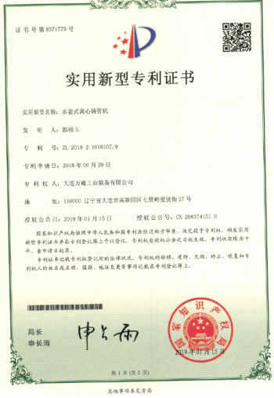 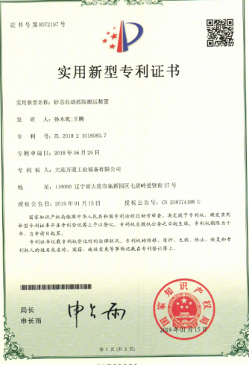

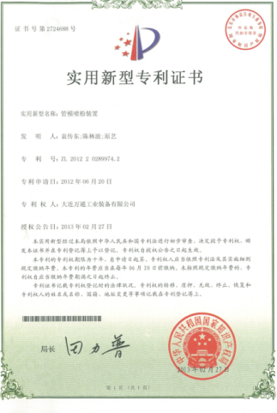 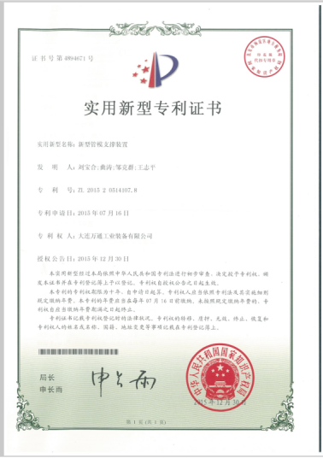

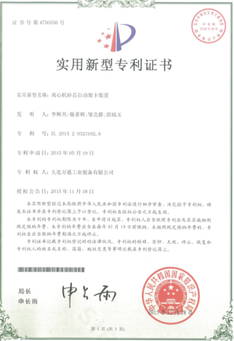 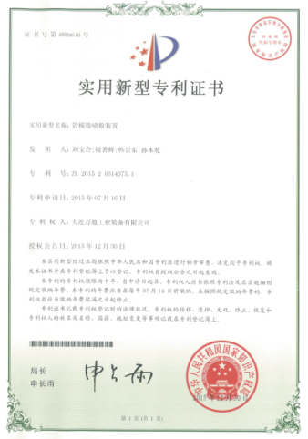

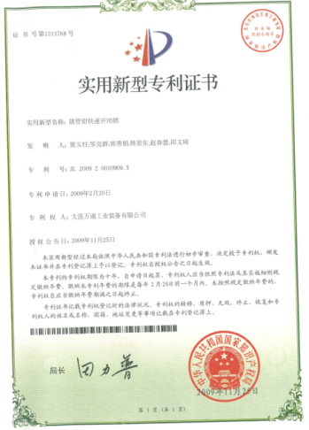 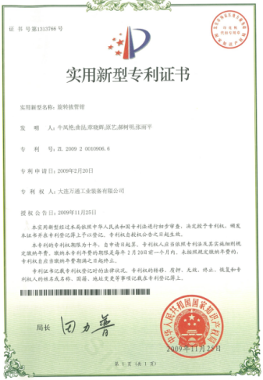

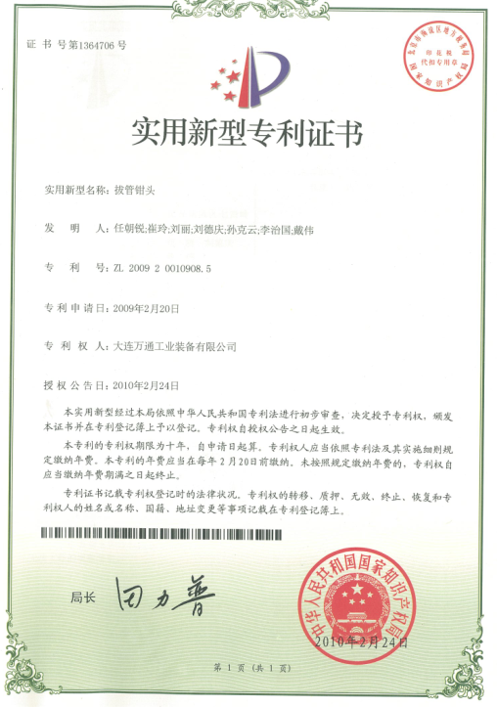 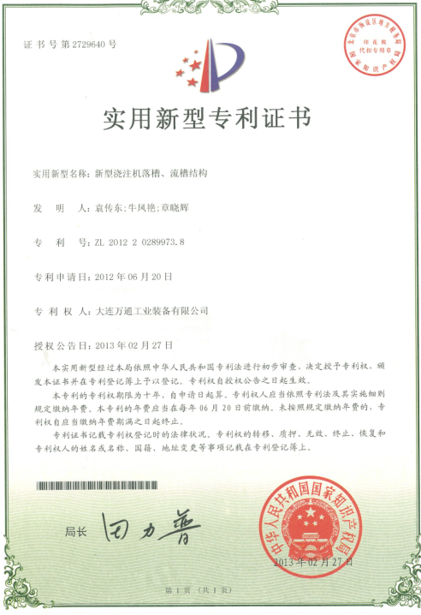

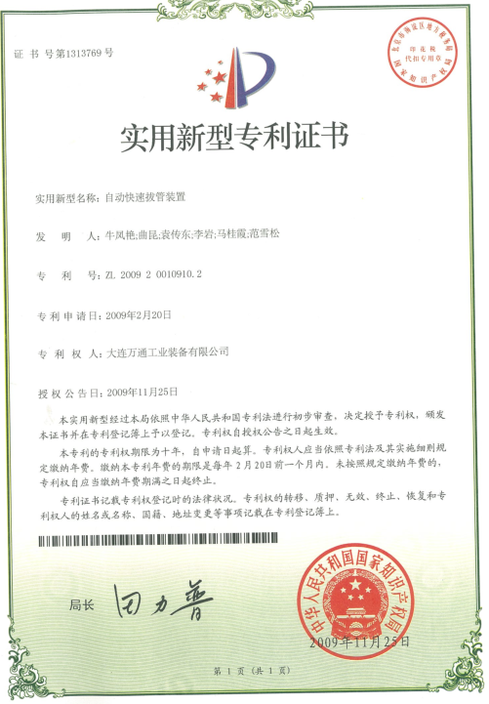 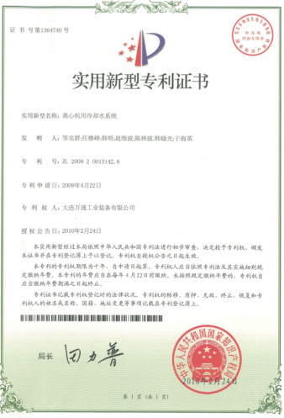

本标准文件条款未涉及上述沈阳亚特重型装备制造有限公司和杭州春风机械有限公司和大连万通工业装备有限公司提出的任一专利项。

六、预期达到的社会效益、对产业发展的作用等情况

标准制定后，制造厂家在设计和制造过程中，按统一标准执行，对质量和工艺起到更好的把控作用，制作厂从质量及性能上有序竞争，获得合理的经济效益，来保障企业的生存和发展。用户在选型和配置上也有据可依，能科学直观的选择用户适合自己所需的性价比高的设备。

节省了沟通成本，在制作、验收，运行、考核中都有据可依。

对于用户有利于综合生产成本的降低（能源成本、时间成本、备件及维修成本），为铸管企业带来更大的经济效益。

培养国际化的装备设计、制造、工艺水品，促进制造装备厂产品质量达到世界一流。

七、与国际、国家标准对比情况，请提出查新报告

本标准制定过程及检索均没发现同类国际、国家标准。查新报告如下。

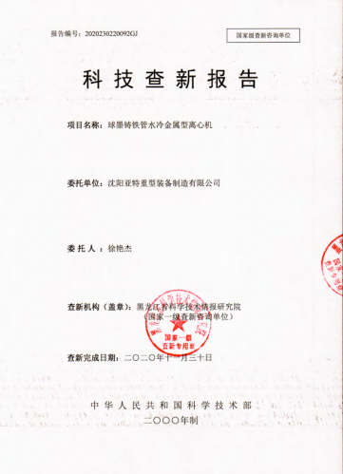 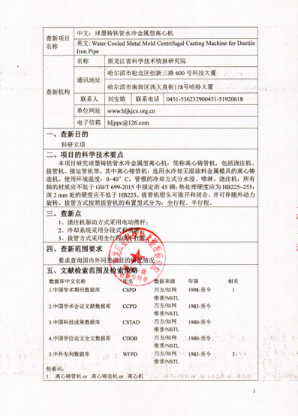

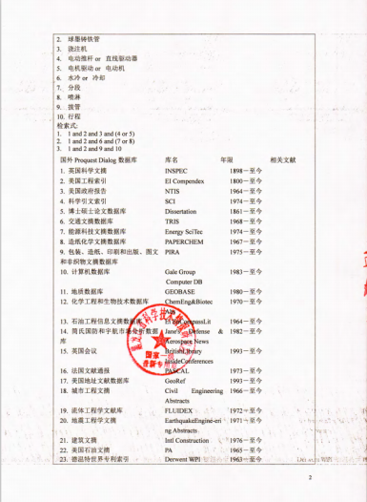 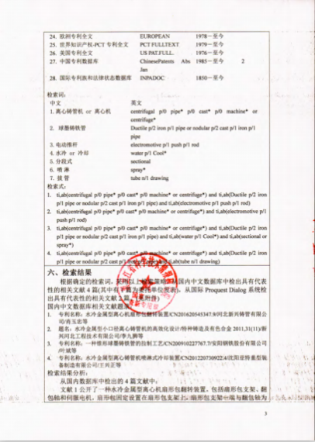

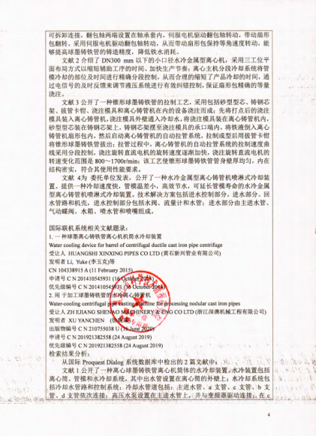 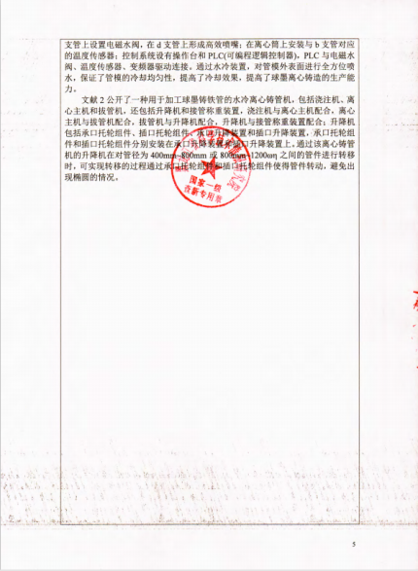

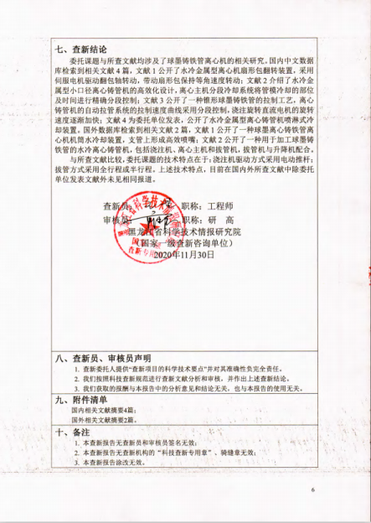 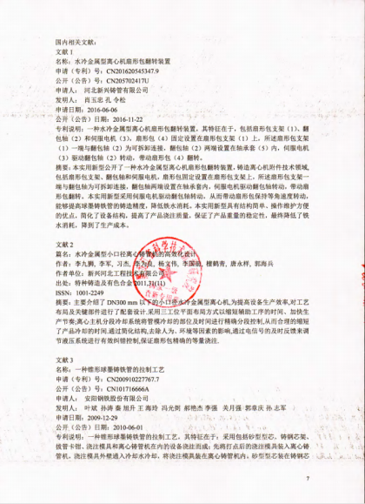

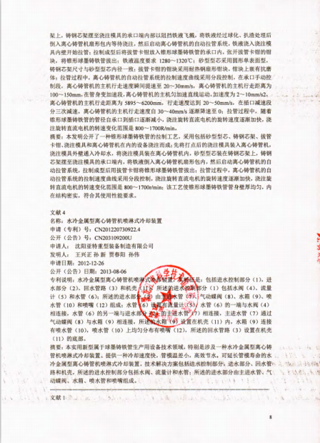 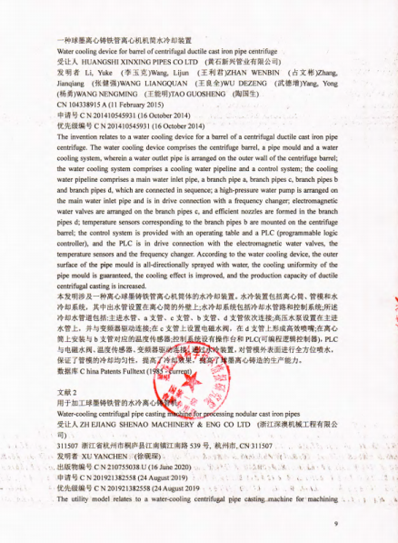

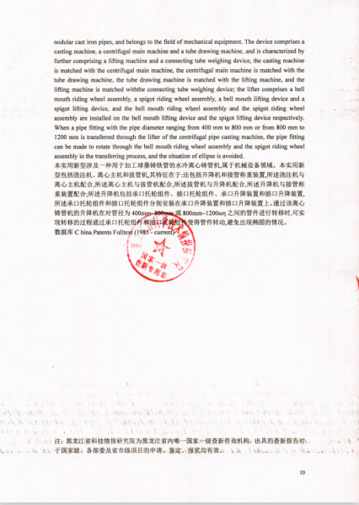

八、强制性标准的协调性

本标准与现行相关法律、法规、规章及相关标准等无冲突。根据《中华人民共和国标准化法》的要求，本标准科学、合理、先进、适用，有利于提高铸管生产企业的技术水平和经济效益，有利于保护消费者的利益，有利于保护环境，有利于合理利用国家资源，推广科学技术成果，有利于促进对外经济技术合作和对外贸易，并符合技术上先进，经济上合理的要求，具有合法性、实用性、规范性、协调性。

九、重大分歧意见的处理经过和依据

本标准制定过程中，无重大分歧意见。

十、标准性的建议说明

建议本标准的性质为推荐性团体标准。

十一、贯彻标准的要求和措施建议

建议本标准批准发布3个月后实施，并积极组织贯标，加强推广力度。

十二、废止或代替现行相关标准的建议

无。

十三、其他应予说明的事项

无。

《绿色铸造装备—球墨铸铁涂料热模金属型离心铸管机通用技术条件》编制工作组

2021年12月20日